|  |  |
| --- | --- |
| Fiche de Programmation | SC945D |

1. Programmation uSD

**NE PAS RELIER QUOI QUE CE SOIT SUR LES PORTS USB AVANT LES OPERATIONS CI-DESSOUS**

**(CLEF USB, ...)**

* Insérer la carte uSD dans l'ordinateur.
* Attendre le son de Windows indiquant que la carte a été reconnue et que le pointeur de souris ai passé sa couleur arc-en-ciel.
* Lancer Copy-uSD.bat.
* Attendre le bip indiquant la fin de la programmation.
* Vérifier que le nombre de fichiers copiés = 262 :

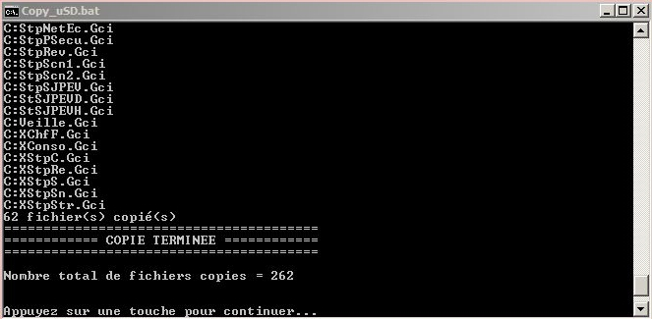

* Si OK, mettre un point vert ici :

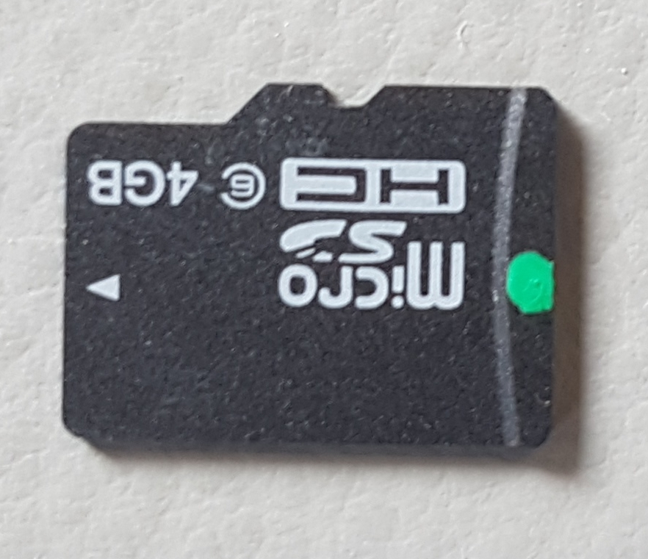

**POUR LES PROGRAMMATIONS FIRMWARE ET SEQUENCEUR QUI SUIVENT,**

**APRÈS AVOIR MIS EN ROUTE ET PARAMÉTRÉS LES LOGICIELS,**

**IL EST POSSIBLE DE LES ENCHAÎNER L'UNE DERRIÈRE L'AUTRE,**

**SANS DÉBRANCHER LA CARTE.**

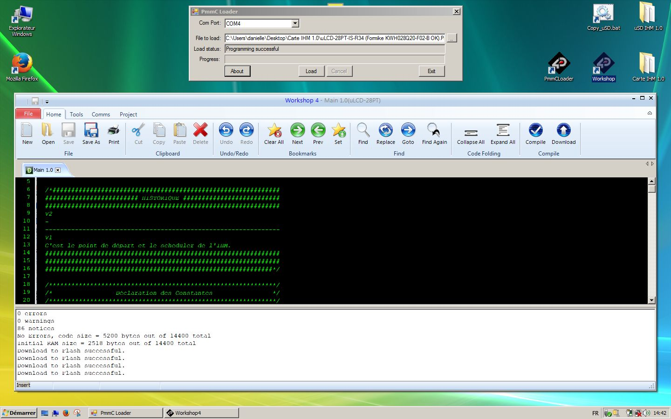

1. Programmation firmware

* Brancher le cordon de programmation sur un port USB du PC.
* Lancer PmmCLoader.
* Si pas par défaut, choisir le programme à charger uLCD-28PT-IS-R34 (Formike KWH028Q20-F02-B OK).pmmc.
* Pour chaque carte, brancher le cordon de programmation et cliquer sur Load.

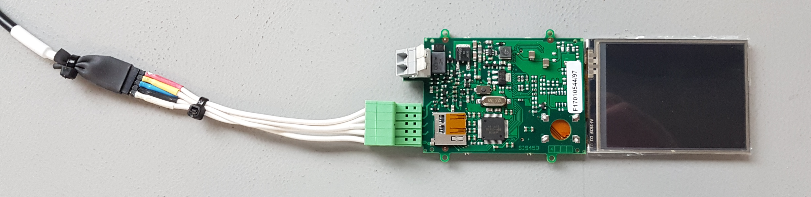

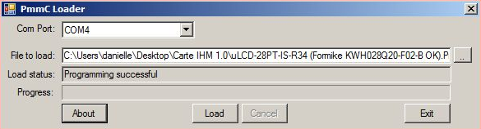

* Surveiller que la jauge progresse bien et que le statut indiqué en fin de programmation est "Programmation successful".
* Lorsque toutes les cartes sont programmées, quitter le logiciel en cliquant sur Exit.

1. Programmation séquenceur

* Brancher le cordon de programmation sur un port USB du PC.
* Lancer Workshop.
* Au message "Designer Default Destination is FLASH, Flash write cycles will be impacted", cliquer OK.

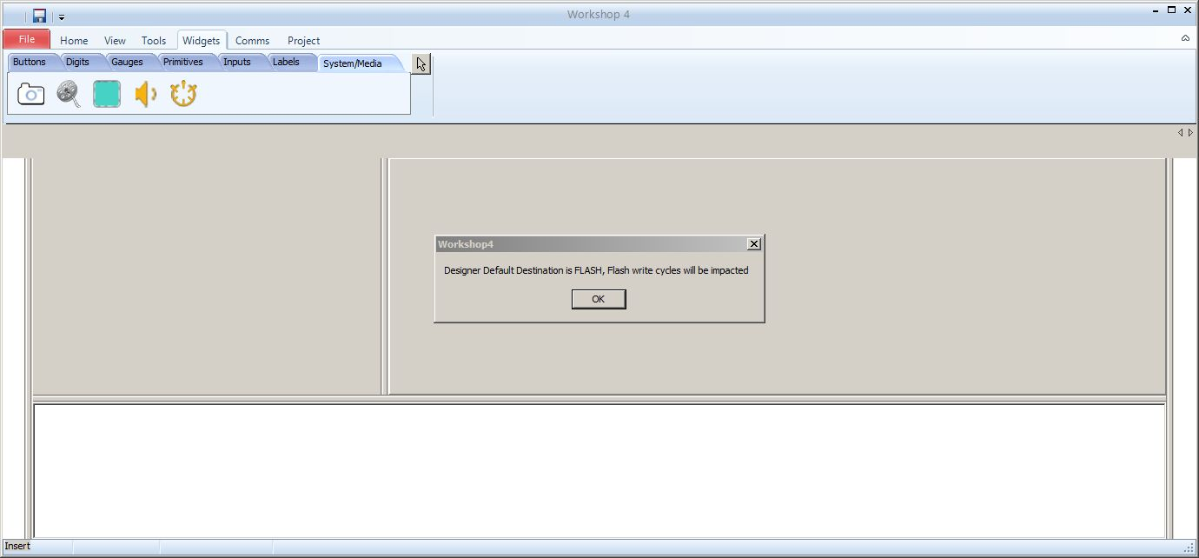

* Cliquer sur Open et choisir le fichier Main 1.0.4dg (si l'emplacement par défaut proposé n'est pas le bon, le fichier se trouve dans C:\Users\danielle\Desktop\Cartes IHM).

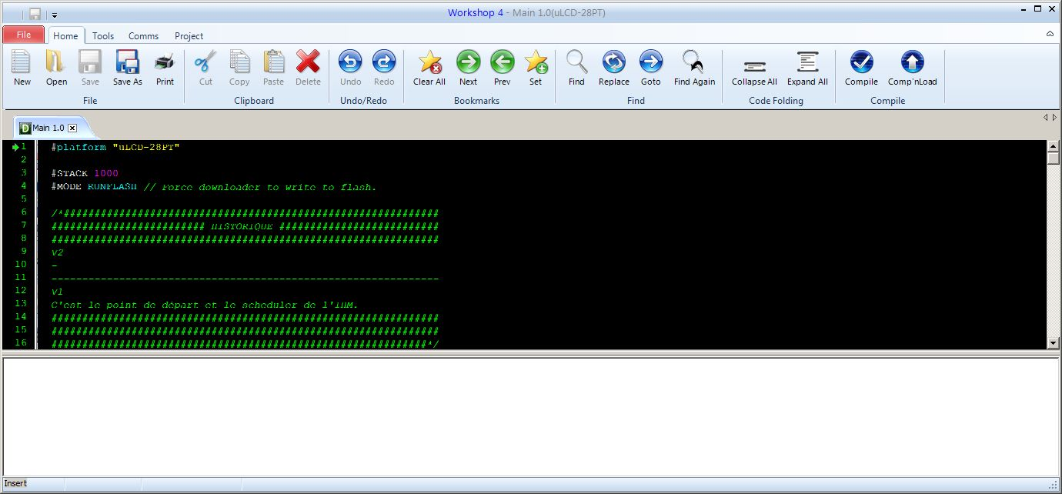

* Dans le ruban, cliquer sur Compile.
* Vérifier que la console indique bien "No Errors, code size = 5200 bytes out of 14400 total".

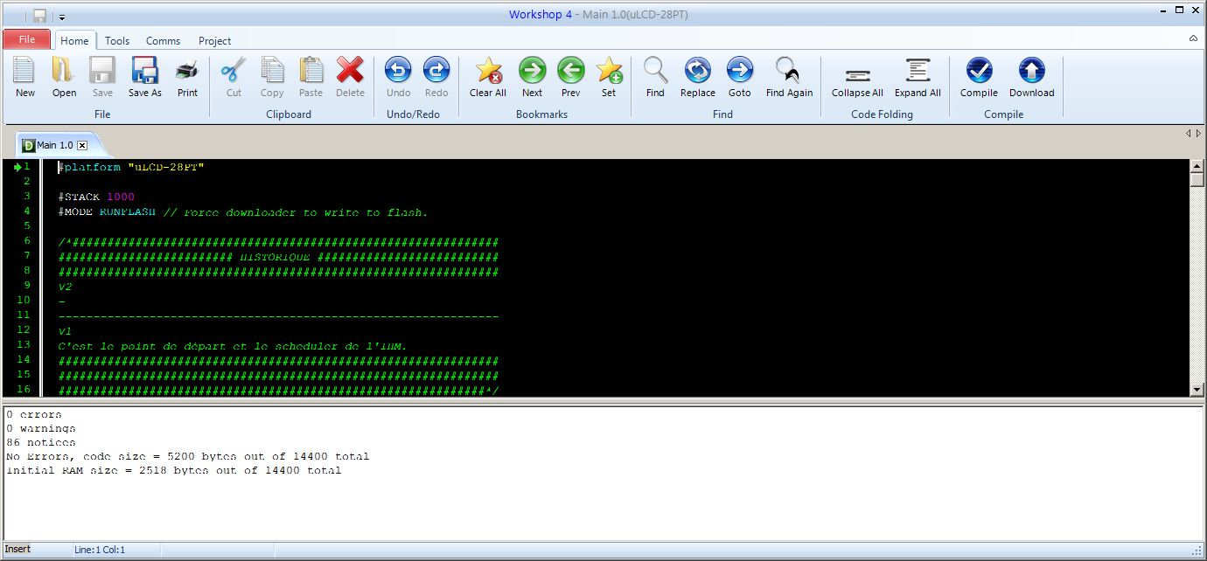

* Aller dans l'onglet Project et cliquer sur Flash comme Destination et choisir uLCD-28PT comme Display si ce n'est pas déjà le cas. Attention, si le téléchargement se fait en RAM, le programme téléchargé disparaitra à la mise hors tension de la carte.

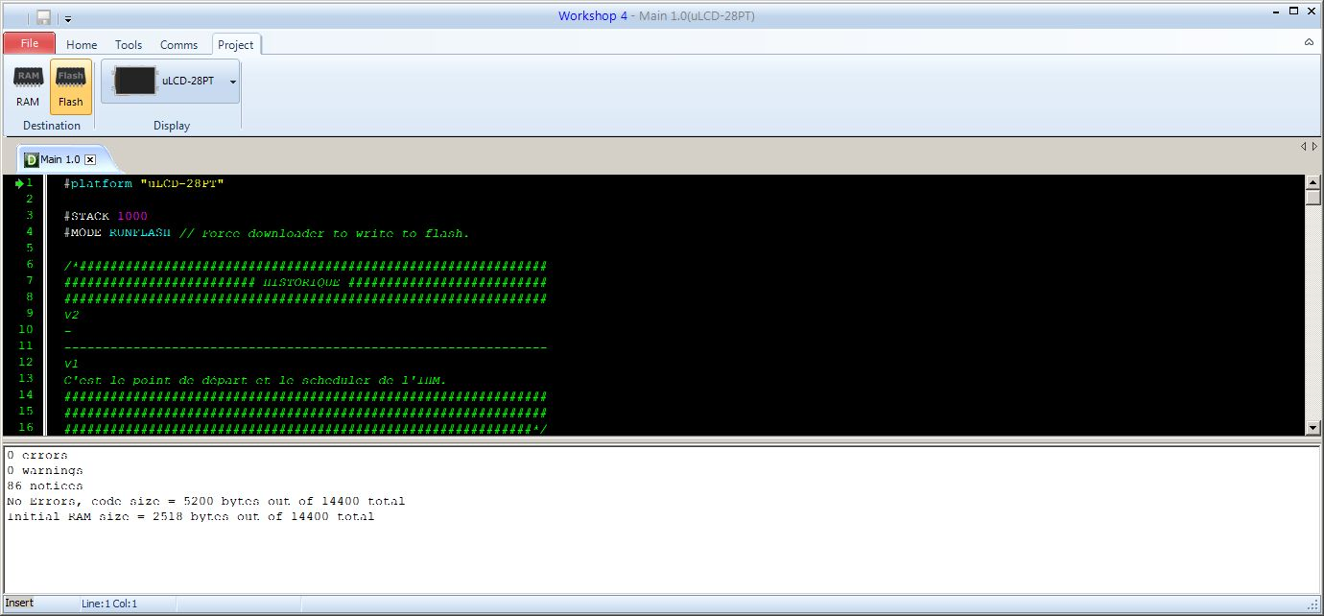

* Retourner sur l'onglet Home.
* Si le message suivant apparait, cliquer sur Yes.

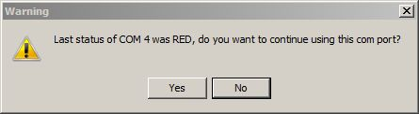

* Pour chaque carte, brancher le cordon de programmation et cliquer sur Download.



* Surveiller que la jauge progresse bien et que le statut indiqué dans la console en fin de programmation est "Download to flash successful".

